day16

三.全局css

1.容器

|  |
| --- |
| .container 定宽容器，在不同屏幕下，定死了最大宽度  .container-fluid 变宽容器，宽容永远是body的100%  boot封装的响应式，只有sm-md-lg-xl  boot中1rem=16px  boot的css reset使用的是normalize.css  boot中所有元素的盒子模型都是box-sizing: border-box; |

2.按钮相关的样式

|  |
| --- |
| .btn 基本类，行内块，文本，边框，背景，过渡，伪类  .btn-danger/warning/success/primary/info/secondary/dark/light  镂空按钮  btn-outline-danger/ warning/ success/ info/ secondary/ primary....  按钮大小  btn-sm btn-lg 通过改变字号，行高，内边距，改变元素大小  btn-block 块级按钮 |

3.图片相关

|  |
| --- |
| 图片圆角 rounded  圆形图片 rounded-circle  缩略图 img-thumbnail  img-fluid 图片可以缩放，但是最大不能超过原始尺寸100% |

4.文本相关的样式

|  |
| --- |
| 文本颜色text-danger/warning/......  大小写 text-uppercase/text-lowercase/text-capitalize  斜体 font-italic  字体粗细 font-weight-bold/normal/light 注意，这里的bold是700bolder  字号大小 .h1~~~.h6 .small 80%  水平对齐方式 text-justify/left/right/center  封装了响应式 text-sm/md/lg/xl-left/center/right,没有封装两端对齐 |

5.列表组

|  |
| --- |
| list-unstyled 去点，清空左内边距  ul.list-group 弹性，y轴  >li.list-group-item 块级，内边距，边框，圆角  . list-group-item-warning/danger..... |

6.table的相关样式

|  |
| --- |
| .table 基本类 对table本身和后代td/th做了布局  table-bordered 给table本身和后代td/th添加边框  table-info/danger/warning...... 表格颜色  table-striped 给奇数行，添加0.05透明度的黑纱  table-hover 鼠标悬停时给tr添加0.075的黑纱 |

7.辅助类---所有元素都能用的样式

①边框

|  |
| --- |
| border  border-top/right/bottom/left 基本类  取消边框  border-0  border-top/right/bottom/left-0  border-danger/warning..... 边框颜色 |

②浮动

|  |
| --- |
| float-*-none/left/right *:sm/md/lg/xl  把clearfix写在父元素中，就能解决高度坍塌 |

③背景颜色

|  |
| --- |
| bg-danger/warning |

④显示规则

|  |
| --- |
| d-inline/inline-block/block/table/flex....  响应式  d-*-inline/inline-block/block/table/flex.... *：sm/md/lg/xl |

⑤圆角

|  |
| --- |
| rounded 0.25rem圆角  rounded-0 清除4个方向的圆角  rounded-left/right/bottom/top 单独设置某个方向的两个圆角  rounded-circle 50%圆角 |

⑥内外边距

|  |
| --- |
| m/mt/mr/mb/ml/mx/my-0/1/2/3/4/5/auto 49  m/mt/mr/mb/ml/mx/my-*-0/1/2/3/4/5/auto *:sm/md/lg/xl 196  0:0  1:0.25rem  2:0.5rem  3:1rem  4:1.5rem  5:3rem  p/pt/pr/pb/pl/py/px-0/1/2/3/4/5 42  p/pt/pr/pb/pl/py/px-*-0/1/2/3/4/5 168 |

⑦尺寸

|  |
| --- |
| w-25/50/75/100  h-25/50/75/100 |

BOOT要求掌握3个技能

（手写媒体查询，栅格布局，scss）

三.栅格布局

|  |  |  |
| --- | --- | --- |
| table布局 | div+css 布局 | 栅格布局 |
| 简单，容易控制 | 语义正确，渲染效率高 | 容易控制，语义正确，渲染效率高，封装了响应式 |
| 语义错误，渲染效率低 | 控制起来很麻烦 | 复杂页面不适合使用 |

1.栅格的概念

|  |
| --- |
| 把所有布局，看成一行，要求一行分成12列  那么布局的宽度以占多少列来控制(看做一行12列的表格） |

2.栅格的使用

|  |
| --- |
| 把所有布局看成一行，内部如何布局，用占据的列数控制  .row  >col  源码  row 弹性，x轴，可换行，左右-15px外边距  col-n flex: 0 0 （100%/12)*n; 左右+15px内边距 |

3.响应式栅格

|  |
| --- |
| .row>.col-*-n *:sm/md/lg/xl n:1-12 |

4.列偏移

|  |
| --- |
| offset-*-n *:sm/md/lg/xl n：0~11  源码 |

作业

1.scss/sass的安装

2.使用栅格完成学子布局

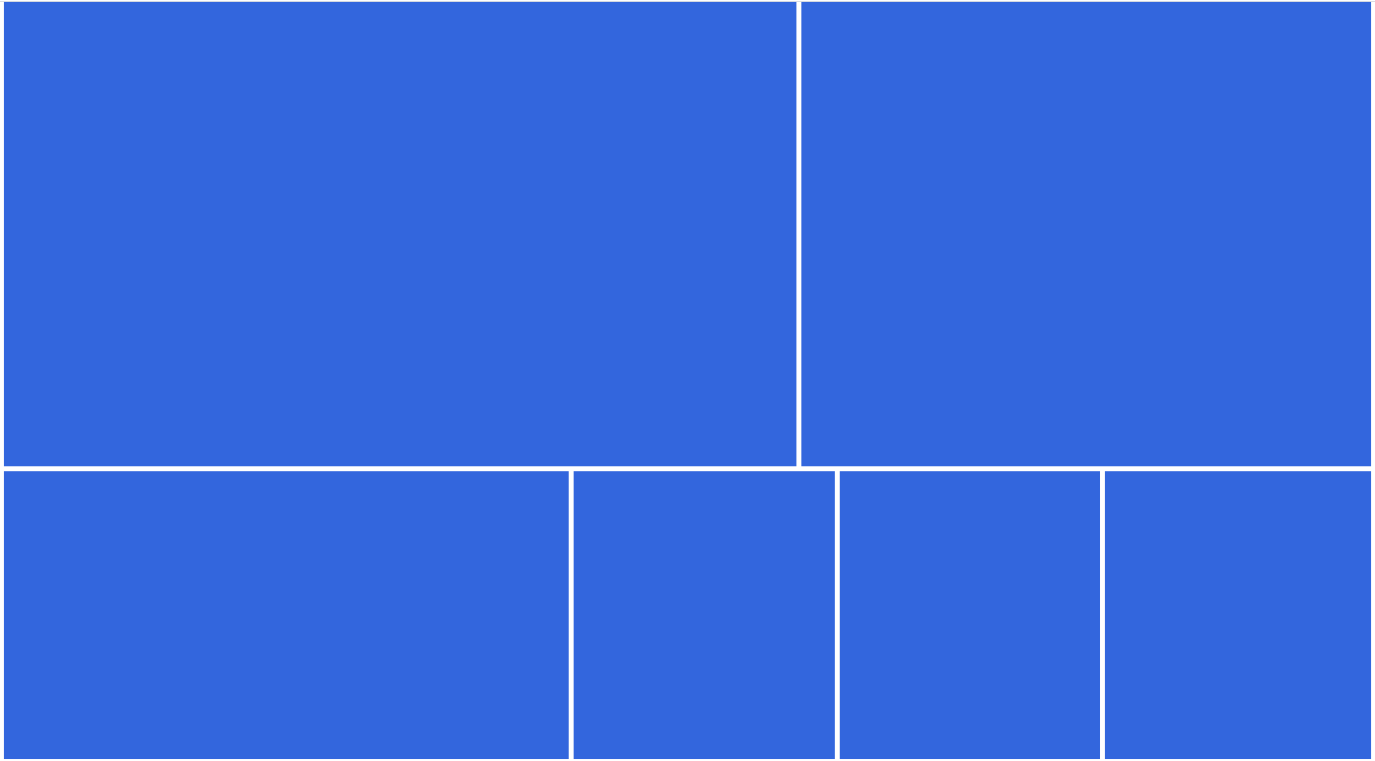

3.使用栅格完成，web第二阶段练习效果图示\day15_boot_02练习作业

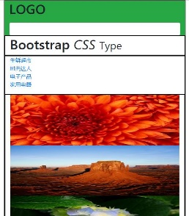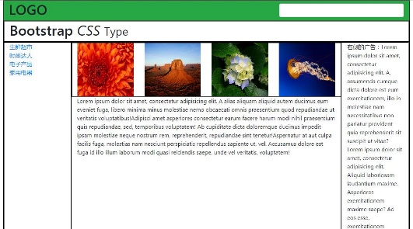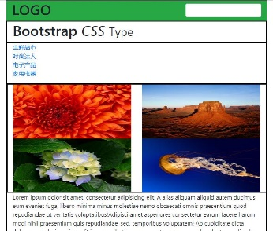

提高题

